MOL trở thành nhà khai thác tàu đầu tiên của Nhật Bản lắp đặt hệ thống thu giữ CO₂ ở trên tàu

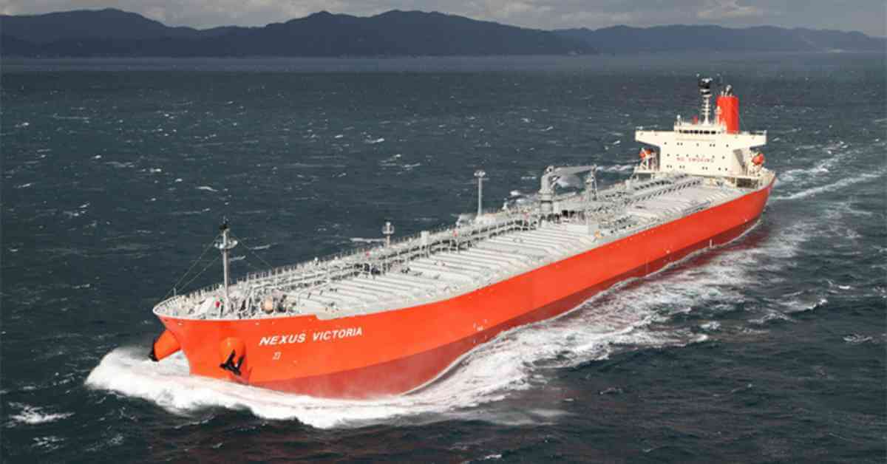
Mitsui O.S.K. Lines, Ltd. tuyên bố rằng họ đã quyết định trang bị cho tàu chở dầu sản phẩm LR1 có tải trọng 75.000 DWT của mình là Nexus Victoria “Hệ thống Filtree”, một cơ cấu thu giữ CO₂ trên tàu với một bộ lọc SOx của Value Maritime B.V. một nhà chế tạo thiết bị giảm khí thải của Hà Lan.
Sự phát triển này đánh dấu lần đầu tiên một nhà khai thác Nhật Bản lắp đặt thương mại hệ thống thu giữ CO₂ trên một con tàu.
Hệ thống này dự kiến ​​sẽ được lắp đặt vào khoảng cuối năm nay.
Hệ thống Filtree là duy nhất vì nó có chức năng lọc giúp loại bỏ 99% oxit lưu huỳnh và các hạt bụi mịn trong khí thải, đồng thời có cơ chế thu giữ và lưu trữ carbon có thể tách và thu hồi gần 10% CO₂ từ khí thải.
CO₂ trong khí thải sinh ra trên tàu được hấp phụ và thu gom bằng cách phản ứng với một chất hóa học đặc biệt.
Hóa chất này sẽ được đưa vào bờ. CO₂ được tách nhiệt sẽ được chuyển đến các nhà kính, các công ty nhiên liệu tổng hợp và những người dùng cuối khác trước khi được sử dụng.
Tập đoàn MOL đã định vị chiến lược bảo vệ môi trường như một phần của kế hoạch quản lý BLUE ACTION 2035 và đặt mục tiêu đạt được mức phát thải khí nhà kính bằng 0 vào năm 2050 trong Tầm nhìn Môi trường 2.2 của Tập đoàn MOL.
Hệ thống Filtree tách ra và thu giữ CO₂ thải ra từ tàu, đây được dự đoán là tiêu chuẩn có giá trị về trung hòa carbon trong ngành vận tải biển.
Các hệ thống này có ý nghĩa quan trọng như một sáng kiến ​​vì nó sẽ góp phần loại bỏ cacbon cho những tàu hiện có khó chuyển đổi sang nhiên liệu thế hệ tiếp theo được.
VM và MOL sẽ tiếp tục phấn đấu hướng tới một cộng đồng không thải carbon bằng cách giảm thiểu lượng khí thải GHG từ tàu thuyền và phát triển chuỗi giá trị thu hồi CO₂ hiệu quả.
Từ đại dương xanh, Tập đoàn MOL sẽ hỗ trợ sự phát triển bền vững của xã hội và bảo tồn thiên nhiên, duy trì cuộc sống và góp phần xây dựng một tương lai thịnh vượng bằng cách mở rộng hoạt động kinh doanh ở hạ nguồn và thượng nguồn trong chuỗi giá trị CCS/CCUS, đạt được các chương trình mới và đẩy nhanh quá trình phát triển chuỗi giá trị.
--------------------------------------

